Miércoles
04
de enero

Primero de Secundaria
Artes

Dándole cuerpo a mi museo

Aprendizaje esperado: realiza propuestas artísticas originales y utiliza materiales no convencionales dentro de una producción artística a presentar.

Énfasis: presentar la producción artística creada con el material utilizado durante el proceso.

¿Qué vamos a aprender?

Continuarás con el proyecto artístico que comenzaste la sesión anterior.

¿Qué hacemos?

Tu nuestro museo personal está constituido por los productos que has realizado en sesiones anteriores con materiales poco convencionales, así como de objetos especiales considerados como “tesoros”.

En un museo, o espacio museal, participan e interactúan diferentes profesionales, y dependiendo de la misión y visión de estos, es que se encuentran especialistas e investigadores. Por ejemplo, en un museo de arte o espacio que genere experiencias relacionadas con el arte, intervienen de forma colaborativa y transversal, desde la directora o director del espacio, hasta los custodias y custodios; o incluso el personal de limpieza, ya que cada uno tiene una responsabilidad que permite el buen funcionamiento del museo y de la experiencia total para los usuarios.

La mayoría de la gente que asiste a estos recintos del arte desconoce todo el proceso del montaje, así como las personas que participan en él. En un museo intervienen muchas personas para montar una exposición: Para empezar, hay un jefe o encargado de la colección, que cuida todo lo que conforma dicha colección, organiza las piezas y sabe todo el tiempo en dónde están. También determina si la pieza se encuentra en óptimas condiciones para su exhibición o no. Pueden ser restauradores o conservadores, que son quienes saben de qué están hechas las piezas y definen cómo manipularlos.

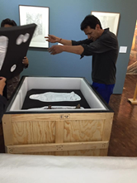

Otro profesional que interviene en el proceso es la o el curador, además de ser quien selecciona la obra, junto con el equipo de especialistas que realizan la investigación y guiones de la exposición. Recuerda que un guion es como “Contar y vivir una historia” basada en responder a la pregunta: ¿qué quiero comunicar?

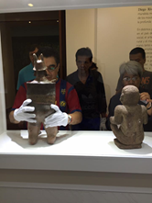

Cuando asistimos a una exposición resulta en una experiencia interesante, pero que necesita tener un orden que llevará al espectador por distintas emociones y sensaciones, con un planteamiento, un desarrollo y un buen final, como una obra de teatro.

Otra persona que trabaja, en el proceso, es la museógrafa o el museógrafo, quien, junto con el equipo de técnicos o técnicas, trabajan en la traducción de este guion, pensando en todo momento en aquellas estrategias para generen ambientes que comunicarán la idea a través de recursos sensoriales. Aquí se plantea cómo presentar la exposición a través de planos o “levantamientos digitales”. Para la posterior construcción de la sala y montaje de las piezas.

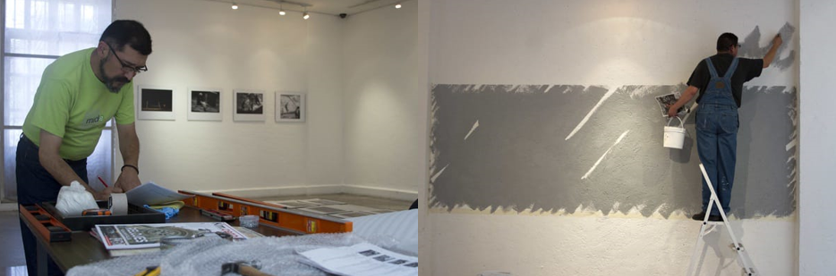

También encontramos a los especialistas en aprendizaje y mediadoras o mediadores, quienes se enfocan en la generación de experiencias significativas de la exposición, y proponen materiales que ayudan a activar los recursos museográficos.

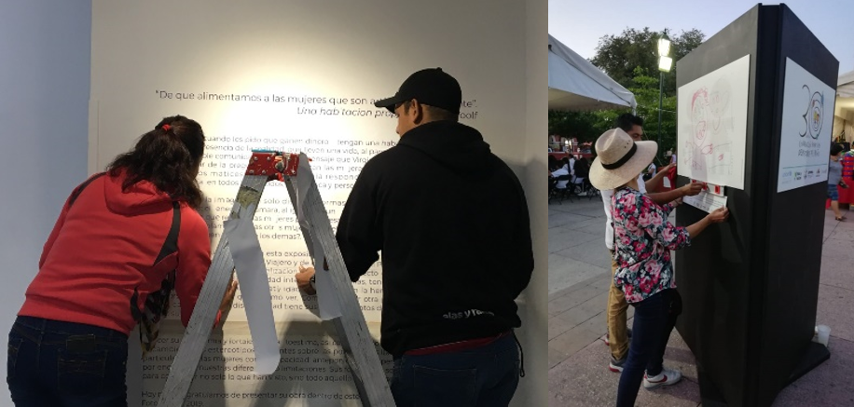

Mientras que las o los diseñadores, generan propuestas visuales gráficas, para dar uniformidad a las exposiciones y, en conjunto con comunicación social, proponen campañas de difusión relacionadas con el proyecto expositivo.

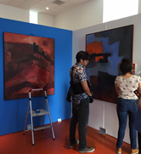

Todo este trabajo es transdisciplinario, es decir que personas de distintas disciplinas y profesiones se encuentran en constante comunicación al momento de realizar el proyecto expositivo en un Museo.

En tu museo personal puedes decir que cada uno de los que ayudaron a crearlo, de cierta forma tomó el papel de alguno de los personajes que intervienen en una exposición artística.

Ya que conociste los personajes que intervienen en el montaje de una exposición ¿por qué no jugar al museo y presentar los objetos que ya tienes dispuestos en tu museo personal? Es más, ¿por qué no utilizar tu cuerpo para contar historias?

Puedes pedir ayuda a un familiar o persona que te acompañe para desarrollar esta actividad y jugar al museo en casa. Si no pudiste conservar la sala de tu museo personal de la sesión anterior, o tampoco tomaste foto o lo dibujaste, no te preocupes, ya que puedes ocupar tu objeto preferido y utilizarlo como obra de arte.

Busca algún objeto que llame tu atención y te colocarás en una estación o parte del museo para comenzar a presentar los objetos con ayuda de tu cuerpo.

Al ser una exposición libre, puedes empezar por donde tú quieras.

Te pedimos entonces que afines los últimos detalles de tus producciones artísticas y objetos especiales en algún espacio de tu casa, para presentarlos y crear historias con ellos y con tu cuerpo. Puedes anotar al final de la actividad la experiencia que viviste.

Por ejemplo, si realizaste un títere con un calcetín o algún otro material poco convencional, puedes jugar y darle vida, creando una historia sobre el:

Hola, soy Lombrizzin nací hace mucho tiempo en el planeta KC3, que está a mil lustros del planeta tierra. Mis padres eran grandes exploradores de lugares lejanos y se dedicaban a conocer todos los planetas posibles. Siento que soy gracioso y que mi misión en el universo es hacer reír, ya que la risa es una de las formas más puras de energía en la galaxia. Soy un poco alto, flaco, guapo, agraciado, modesto y con un colorido cabello rojo, blanco y morado.

Hace poco tiempo llegué al planeta tierra, un lugar ¡mmm!, un poco raro, ya que muchos de sus habitantes viven muy preocupados y tristes, así que al instante supe cuál era mi misión en este lugar: hacer felices a las personas de la tierra.

Me costó mucho trabajo, pero lo lograré con lo mejor que tengo, y que es esta enorme sonrisa. Claro también con la ayuda de mi carisma y la personalidad arrolladora que me distingue, sin olvidar mi gran modestia. Todo ello, conjugado con mi sentido del humor, logró contagiar al mundo de mi felicidad y hacer de esas personas, gentes más alegres. Digo, si nos vamos a contagiar de algo en estos tiempos, mejor que sea de alegría y optimismo.

De esta forma estarás utilizando el lenguaje de la representación para contar una historia, también puedes utilizar el lenguaje del movimiento, toma alguno de tus objetos que te inspire a mover tu cuerpo.

Puedes disponer de algún objeto muy especial para ti, como algo que te regaló tu abuelo cuando eras más chico, tal vez ese objeto te recuerde lo que él te decía, como que cumplieras tus sueños y fueras auténtico, sin importar lo que pensaran los demás. Con ese objeto se mantiene un pedazo de esa persona especial en tu corazón y su recuerdo nunca partirá.

Puedes utilizar tu escafandra y hacer sonidos con ella y con tu cuerpo.

Cada quien disfruta y vive de manera personal lo que cada objeto le transmite al realizarlo, así que no hay formas correctas o incorrectas, lo impórtate es darle cuerpo y vida a tu museo personal.

- Video 3. Sala 1
https://youtu.be/Pf86MgcQWik

Es importante mencionar que, en algunos recintos dedicados al arte, se exponen algunas obras artísticas que hacen que el espectador interactúe con la obra misma, así dándole vida a la obra, al lugar donde se exhibe y a la persona que interactúa en ese momento con ella. Generando experiencias significativas.

El arte es mágico, ya que con él puedes experimentar y explorar nuevas cosas o sensaciones a las que no estas acostumbrada o acostumbrado, así como a ver la vida de una manera diferente. Por eso, te invitamos a que entiendas un museo no solo como un lugar donde se guardan o se exponen cosas, más bien es una invitación a viajar con la imaginación, los recuerdos y todas las sensaciones que las obras artísticas pueden producirnos.

Recapitulando:

En esta sesión presentaste tus objetos artísticos con materiales poco convencionales, u objetos con un significado especial, a través de una exposición en tu museo personal, en donde involucraste tu cuerpo e imaginación para contar las historias de los objetos, y así generar una interacción entre la obra y el espectador. Para esto utilizaste el lenguaje de la representación, el sonido y el movimiento en algo que de por sí ya era plástico, dándole cuerpo a tu museo.

También conociste los diferentes personajes que intervienen en una exposición para ser presentada en un museo o espacio museográfico.

El reto de hoy:

Te invitamos a que lo intentes junto con tus familiares y experimentes la sensación tan padre del “Museo Vivo” Juega y explora tus objetos significativos.

Recuerda compartir con tu familia, maestras, maestros, compañeros y también si te es posible, en redes sociales, tu experiencia al crear un museo en casa a partir de objetos poco comunes utilizados en tus creaciones y tus objetos significativos, eso siempre enriquece la experiencia de aprendizaje.

¡Buen trabajo!

Gracias por tu esfuerzo

